 | Carátula para entrega de prácticas
Facultad de Ingeniería |  | Laboratorio de docencia

Laboratorios de computación
salas A y B

Profesor: | Garcia Morales Karina
Asignatura: | Fundametos de la Programación
Grupo: | 22
No de Práctica(s): | 4
Integrante(s): | Vizcarra Hernández Isaac Gabriel
Semestre: | 2018-2
Fecha de entrega: | 13-03-18
Observaciones:

CALIFICACIÓN: __________

Objetivo:
Identificar diagramas de flujo según su clasificación establecida con el fin de comprender cada una de ellas y solucionar problemas.

Llamada a una función:

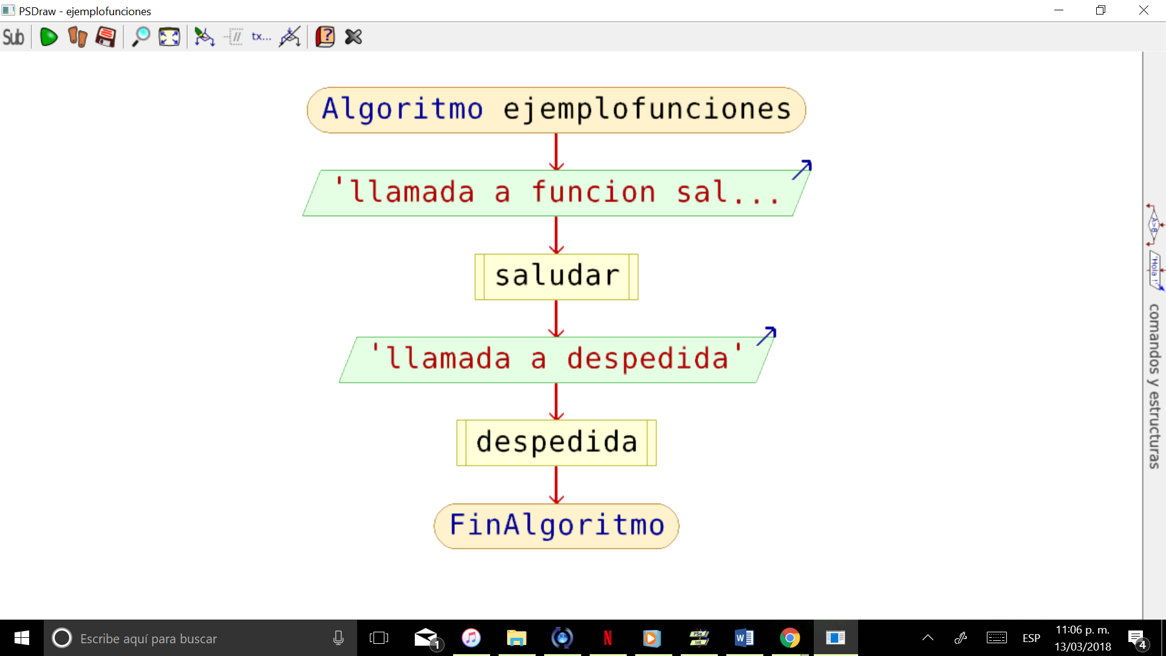

Secuencial:

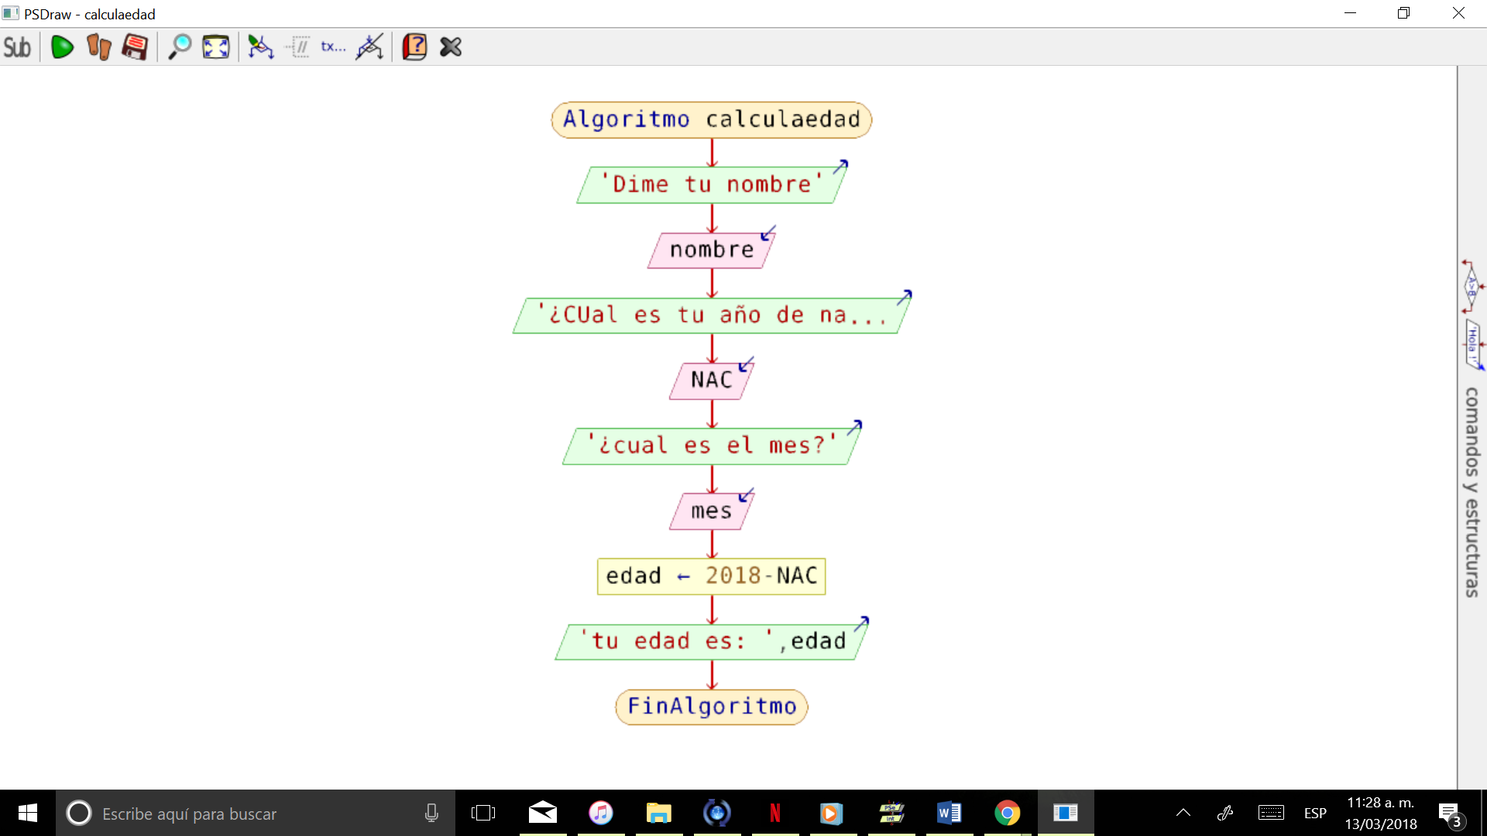

Condicional Simple:

Sí

No

FIN

Condicional Compuesta:

NO
SI

FIN

Condicional Múltiple:

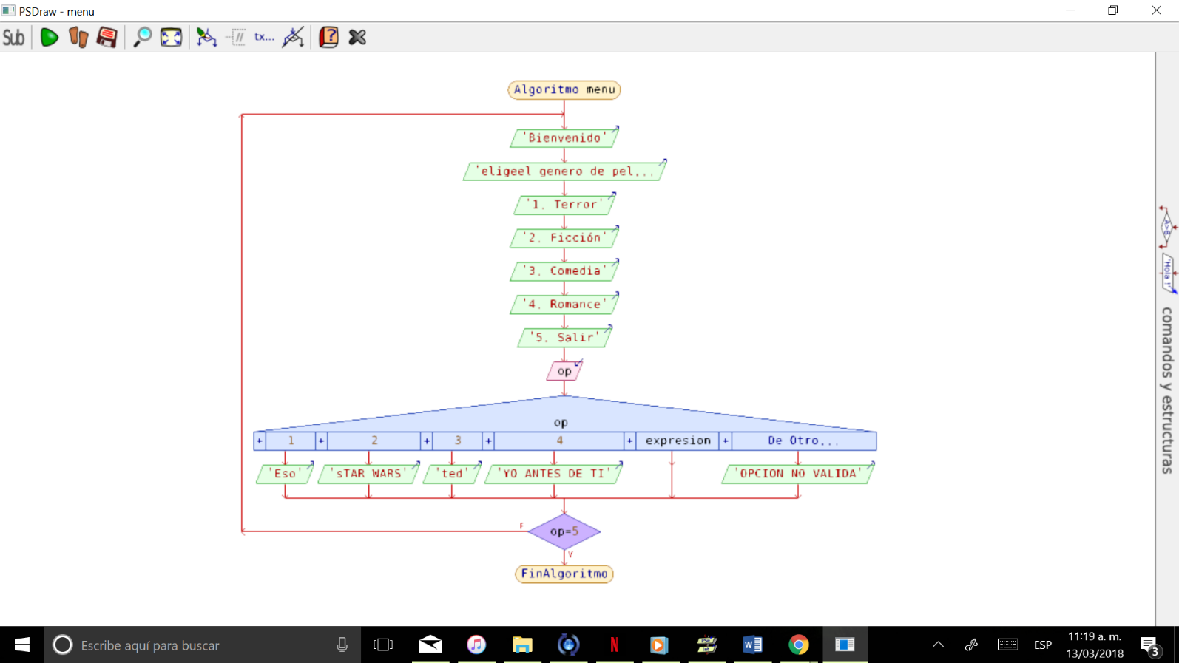

Iterativa Mientras:

Iterativa Hacer Mientras:

Iterativa Para:

Conclusión:
Pude identificar y comprender para que sirve cada uno de los diagramas de flujo que se nos presentaron en la practica.

